От ручной лестницы до высокотехнологичной техники: как спасают людей в условиях современного мегаполиса

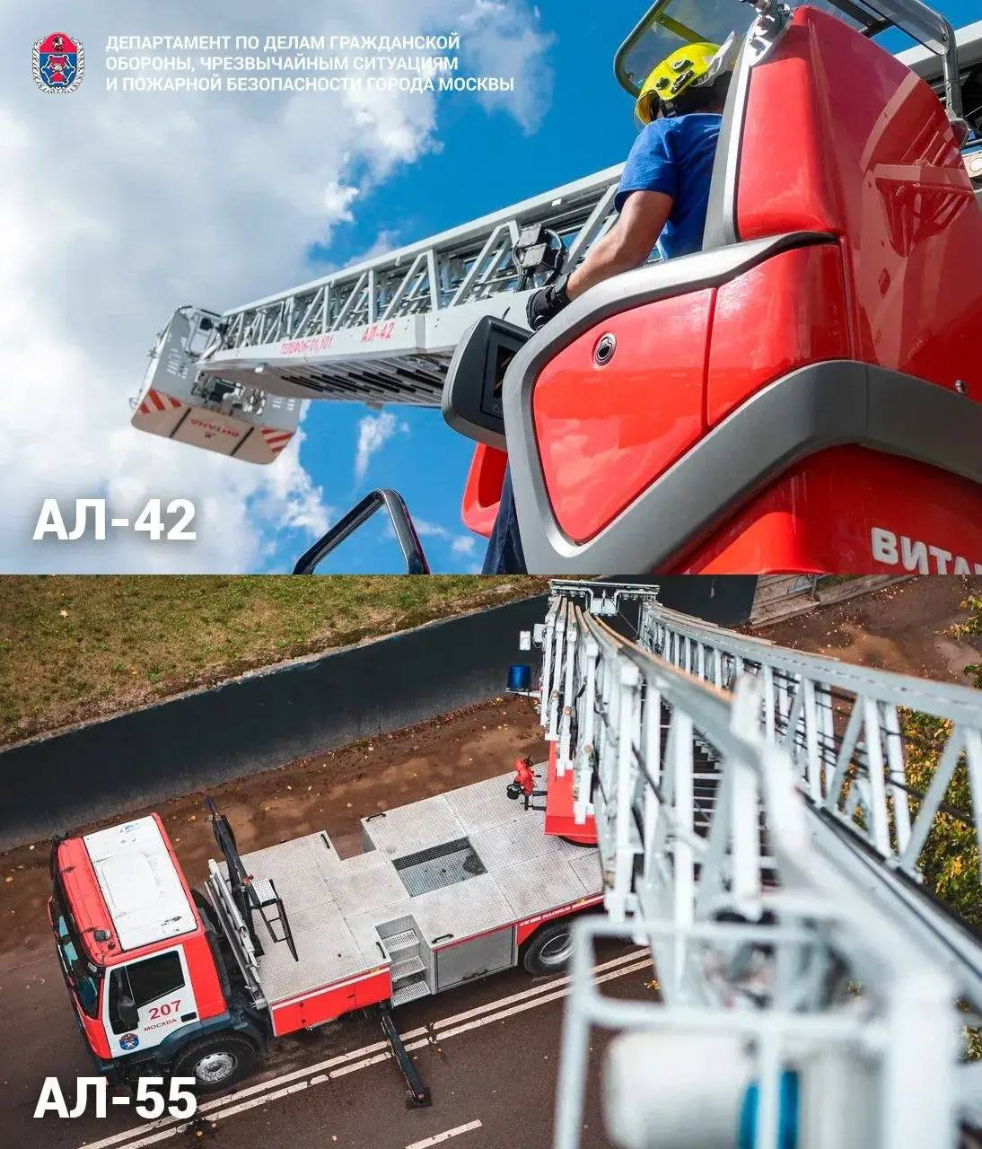

Официальной датой рождения пожарной лестницы принято считать 8 апреля 1766 года, когда была запатентована первая в истории пожарная лестница длиной почти 10 метров.
Однако настоящий прорыв произошёл чуть позже, в 1809 году, когда русский механик Кирилл Васильевич Соболев изобрёл трёхколенную (выдвижную) лестницу, за что был награжден медалью «За полезное».
Лестницы, удлиняющиеся по такому принципу, до сих пор используются в пожарных автомобилях по всему миру. Если в конце XIX века пожарные лестницы в России имели длину 27 метров, то сегодня современная техника, стоящая на вооружении Департамента ГОЧСиПБ, позволяет работать на уровне огромных многоэтажек.
О видах автолестниц и подъёмников рассказал начальник отдела эксплуатации специальной, инженерной и автомобильной техники Пожарно-спасательного центра Москвы Вадим Симкин.
Больше – в нашей статье: https://www.mos.ru/news/item/168311073/

